人教版必修3 第11章 电路及其应用·实验卷（14题3条）

11.2 导体的电阻
11．影响导体电阻的因素（实验探究）
（1）实验装置：如图所示，a、b、c、d是四条不同的金属导体。导体b、c、d在长度、横截面积、材料三个因素方面，分别只有一个因素与导体a不同。
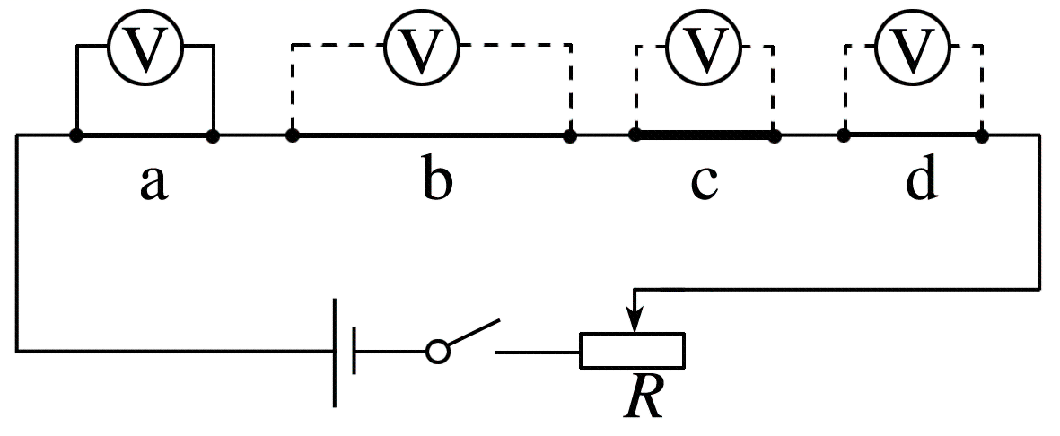

（2）实验原理
(1)四个不同的导体串联，电流相同，因此，电阻之比等于相应的电压之比。
(2)用控制变量法，探究导体的电阻与长度、横截面积、材料的关系。

11.3 实验：导体电阻率的测量
11.3 实验：导体电阻率的测量：游标卡尺与螺旋测微器的读数
1．用50分度游标卡尺测量笔芯的两端点间的距离和螺旋测微器测量直径分别如图所示，则笔芯的长度L₀=______mm，d=______mm。
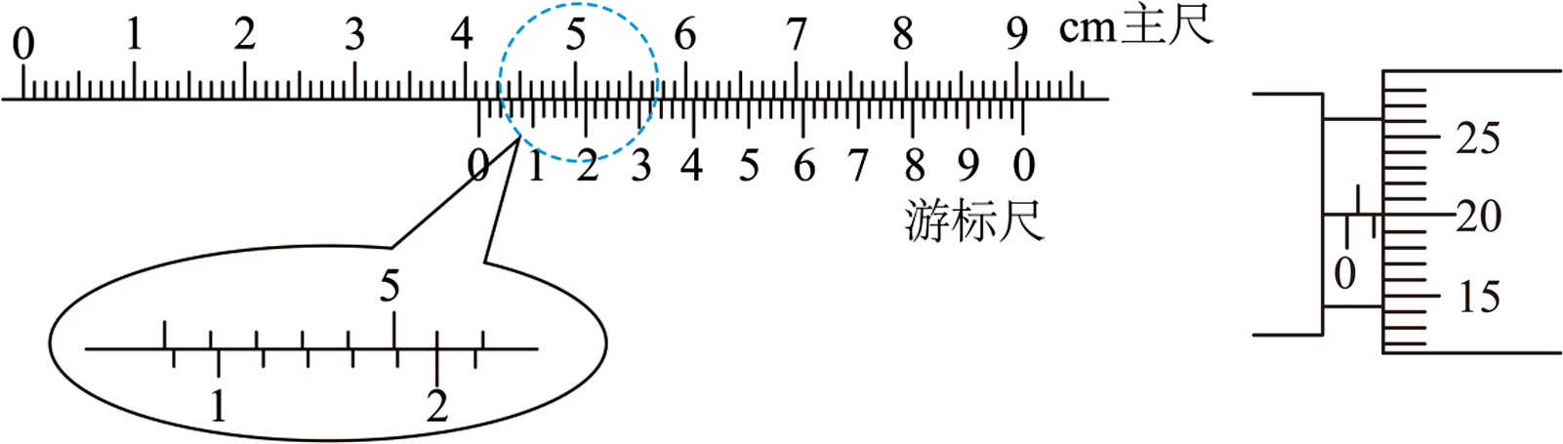
【答案】 41.20 1.199##1.200##1.201 【难度】0.85 【知识点】螺旋测微器的读数、游标卡尺的使用与读数
【详解】[1]50分度游标卡尺的精确值为$0.02\text{mm}$，由图可知笔芯的长度为
$L_{0}=4.1\text{cm}+10×0.02\text{mm}=41.20\text{mm}$
[2]螺旋测微器的精确值为$0.01\text{mm}$，由图可知笔芯的直径为
$d=1\text{mm}+20.0×0.01\text{mm}=1.200\text{mm}$

2．用游标卡尺测量圆柱体的内径如图所示，圆柱体的内径为______mm；用螺旋测微器测量一金属的直径如图所示，金属丝的直径为______mm。
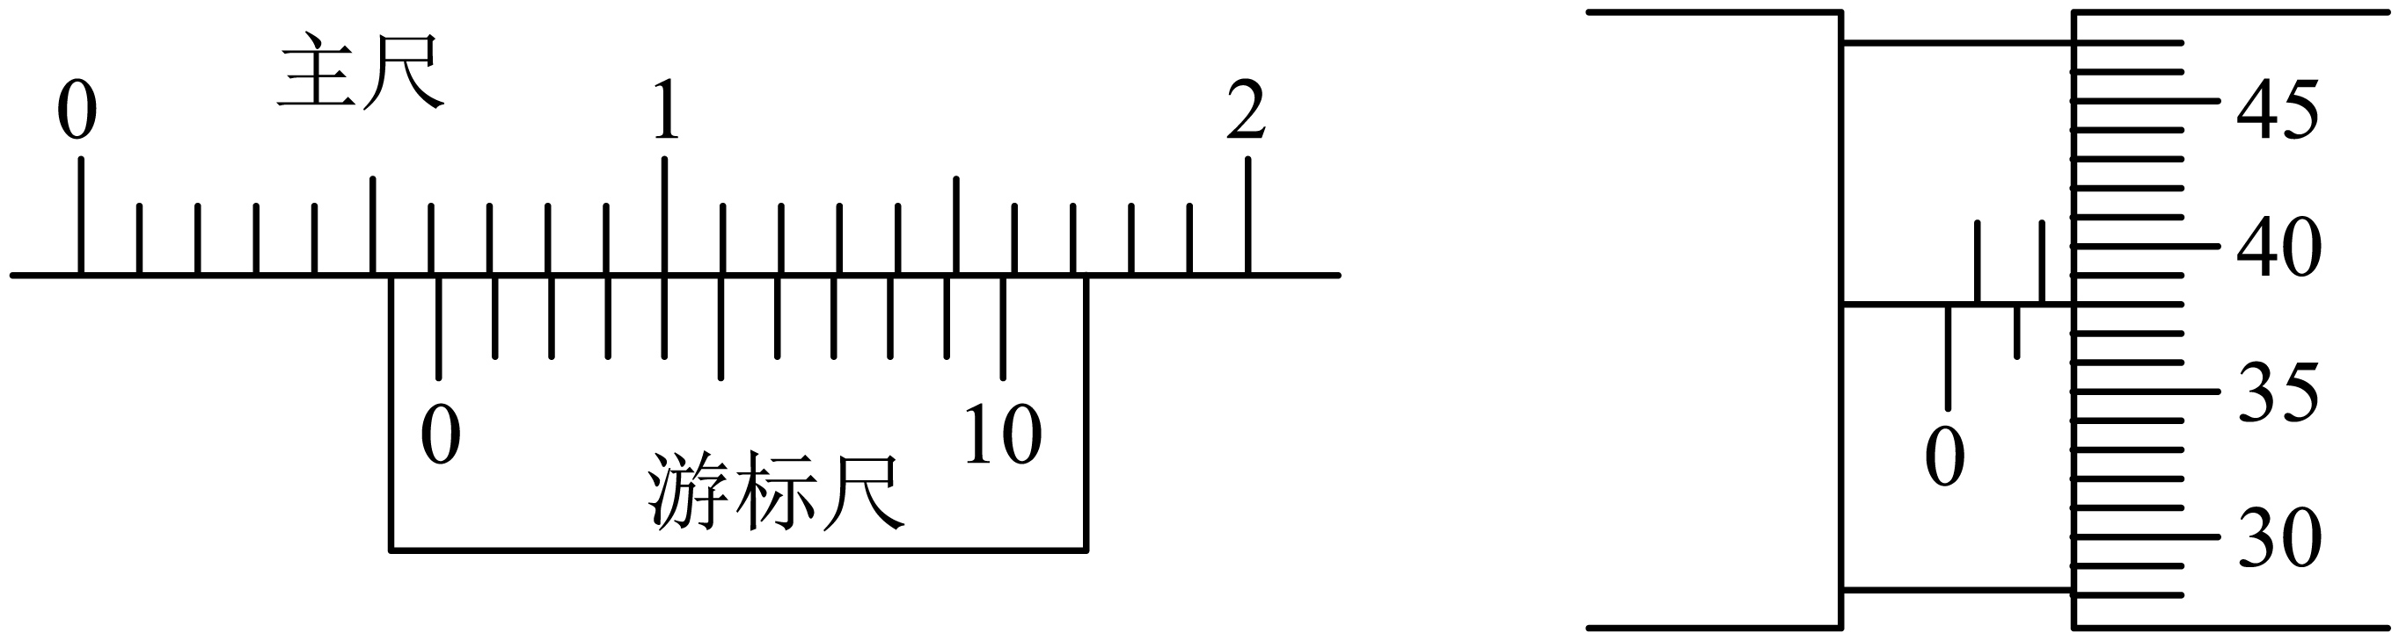
【答案】 $6.4$##$6.3$ $1.880$ 【难度】0.94 【知识点】螺旋测微器的读数、游标卡尺的使用与读数
【详解】[1]根据10分度游标卡尺的读数规则，可知圆柱体的内径为
$6\text{mm}+4×0.1\text{mm}=6.4\text{mm}$
[2]根据螺旋测微器的读数规则，可知金属丝的直径为
$1.5\text{mm}+38.0×0.01\text{mm}=1.880\text{mm}$

11.3 实验：导体电阻率的测量：金属丝电阻率的测量实验
3．为研究某金属导线材料的电阻率，实验小组用如图甲所示电路进行实验，调节金属导线上可动接线柱Q的位置（如图乙所示），可以改变导线接入电路的长度，可动接线柱Q有一定的电阻，但阻值未知。实验器材如下：
待测金属导线一根；
电压表一个，量程0~3V，内阻约为3kΩ；
电流表一个，量程0~0.6A，内阻约为0.1Ω；
滑动变阻器$R_{1}$（阻值范围0~10Ω，允许通过的最大电流为0.1A）；
滑动变阻器$R_{2}$（阻值范围0~20Ω，允许通过的最大电流为1A）；
干电池两节，开关一个，导线若干，螺旋测微器一只。
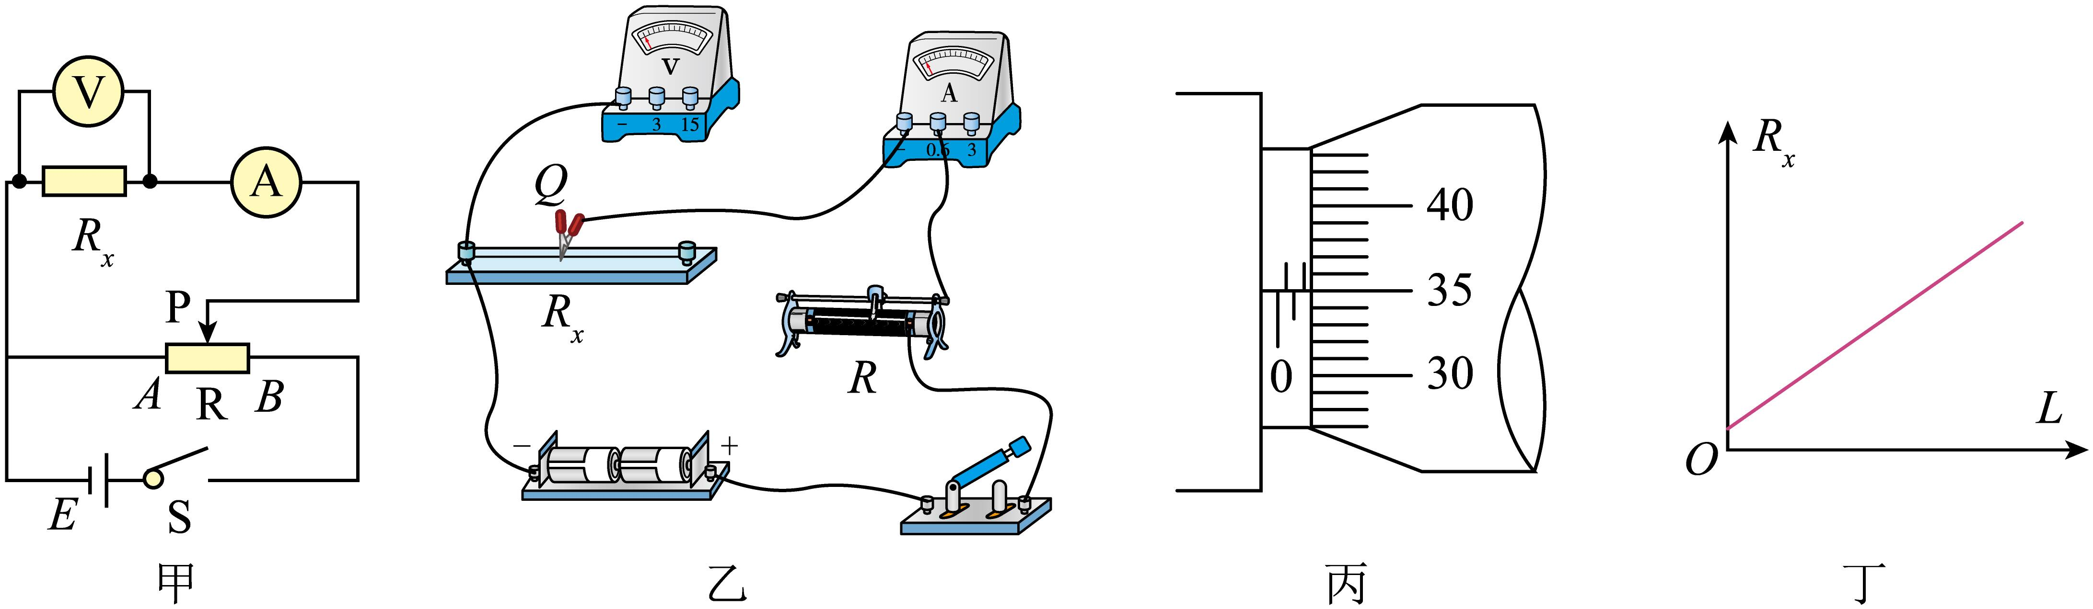
(1)请以笔画线代替导线，将图乙中未连接的导线补完整________。
(2)滑动变阻器应该选_________（选填“$R_{1}$”或“$R_{2}$”）。图甲中开关S闭合之前，应将滑动变阻器的滑片P置于_________端（选填“A”或“B”）。
(3)用螺旋测微器测量金属导线的直径如图丙所示，则导线的直径d=________mm。
(4)多次改变导线接入电路的长度L，测量不同长度时的电阻$R_{x}$，作$R_{x}−L$图像如图丁所示，测得图像中直线的斜率为k，则该金属材料的电阻率为_________（用k和d表示）。
(5)仅考虑测量电阻时电表内阻的影响，根据实验数据求出的该金属材料的电阻率比真实值________（选填“偏大”“偏小”或“无影响”）
【答案】(1)见解析 (2) $R_{2}$ A (3)1.850 (4)$\frac{kπd^{2}}{4}$ (5)偏小 【难度】0.65 【知识点】测量电阻丝的电阻率
【详解】（1）根据图甲电路图，完整的实物连线如图所示
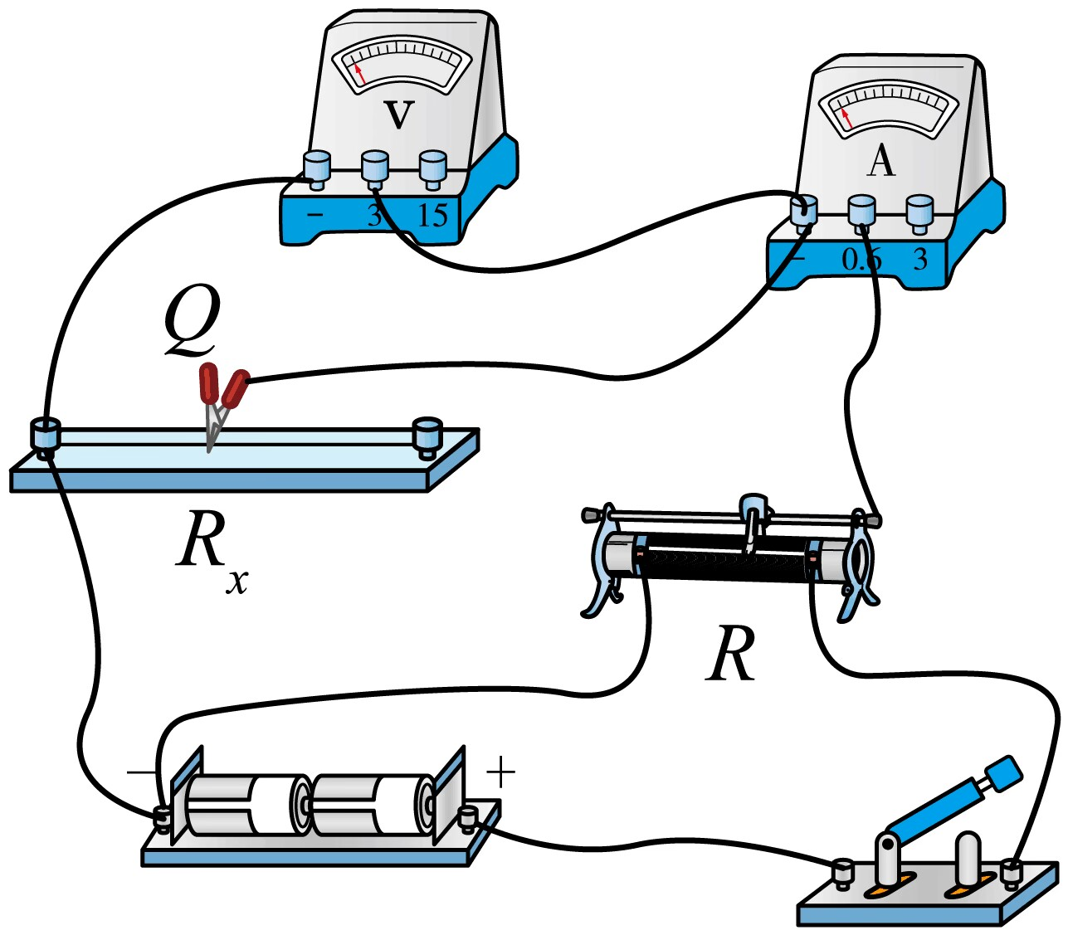
（2）[1]由于滑动变阻器$R_{1}$允许通过的最大电流只有0.1A，而滑动变阻器$R_{2}$允许通过的最大电流为1A，则滑动变阻器应该选$R_{2}$；
[2]为了保证电表安全，图甲中开关S闭合之前，应将滑动变阻器的滑片P置于A端。
（3）螺旋测微器的精确值为$0.01\text{mm}$，由图丙可知导线的直径为
$d=1.5\text{mm}+35.0×0.01\text{mm}=1.850\text{mm}$
（4）根据电阻定律可动
$R_{x}=\frac{ρL}{S}=\frac{4ρ}{πd^{2}}L$
可知$R_{x}−L$图像的斜率为
$k=\frac{4ρ}{πd^{2}}$
可得该金属材料的电阻率为
$ρ=\frac{kπd^{2}}{4}$
（5）由于图甲电路图中电流表采用外接法，由于电压表的分流使得电流表读数大于待测电阻的真实电流，所以待测电阻阻值测量值偏小；根据
$ρ=\frac{R_{x}S}{L}$
可知根据实验数据求出的该金属材料的电阻率比真实值偏小。

4．某学习小组对两种型号铅笔芯的电阻率进行测量。实验器材如下：
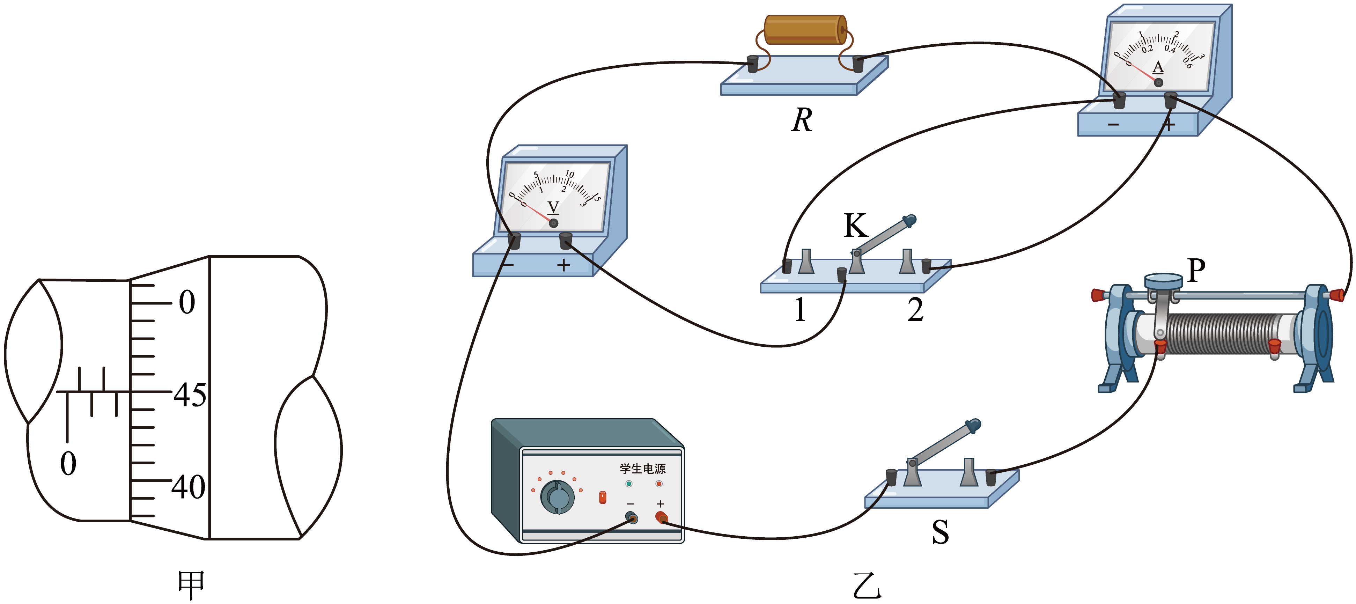
学生电源（输出电压$0∼16 \text{V}$）
滑动变阻器（最大阻值$10Ω$，额定电流$2 \text{A}$）；
电压表$\text{V}$（量程$3 \text{V}$，内阻未知）；
电流表$\text{A}$（量程$3 \text{A}$，内阻未知）；
待测铅笔芯$R$（$\text{X}$型号、$\text{Y}$型号）；
游标卡尺，螺旋测微器，开关$\text{S}$，单刀双掷开关$\text{K}$，导线若干。
回答以下问题：
(1)把待测铅笔芯接入图乙所示电路，闭合开关$\text{S}$后，将滑动变阻器滑片由最右端向左调节到合适位置，将单刀双掷开关$\text{K}$分别掷到$1、2$端，观察到电压表示数变化比电流表示数变化更明显，则测量铅笔芯电阻时应将$\text{K}$掷到______（填“1”或“2”）端；
(2)正确连接电路，得到$\text{Y}$型号铅笔芯$I−U$图像如图丙所示，求得电阻$R_{\text{Y}}=$______$Ω$（保留3位有效数字）；采用同样方法得到$\text{X}$型号铅笔芯的电阻为$1．70Ω$；
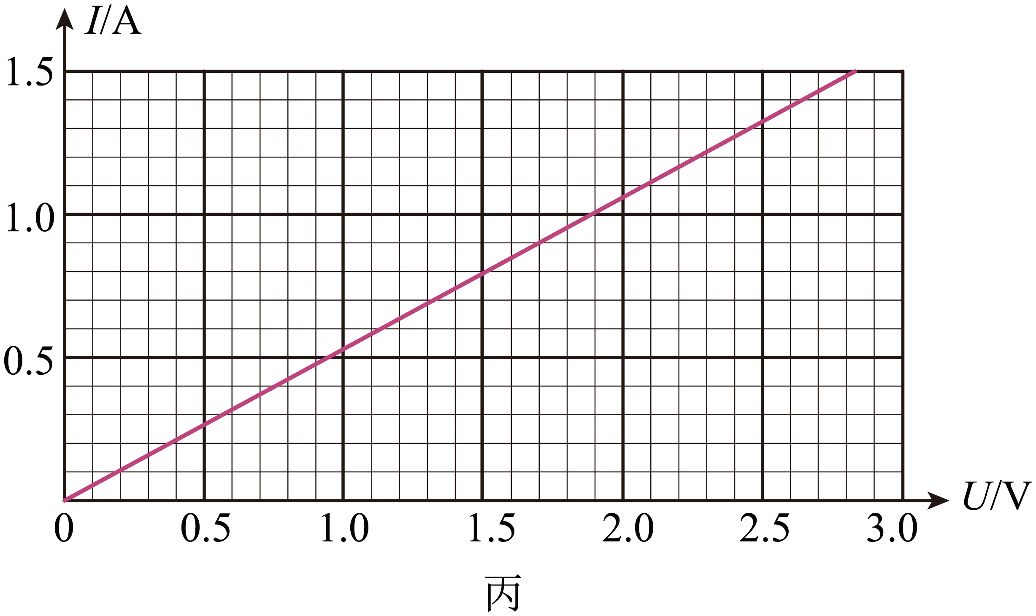
(3)使用螺旋测微器测得$\text{X},\text{Y}$型号铅笔芯的直径分别为$D_{1},D_{2}$，$D_{1}<D_{2}$，测量过程中接入电路的铅笔芯长度相等，则X型号铅笔芯的电阻率______（填“大于”或“小于”）Y型号铅笔芯的电阻率。
【答案】(1)1 (2)1.91 (3)小于 【难度】0.65 【知识点】测量电阻丝的电阻率
【详解】（1）由于电压表示数变化更明显，说明电流表分压较多，因此电流表应采用外接法，即测量铅笔芯电阻时应将K掷到1端；
（2）根据图丙的I-U图像，结合欧姆定律有
$R_{\text{Y}}=\frac{2.50\text{V}}{1.31\text{A}}=1.91\text{Ω}$
（3）根据电阻定律
$R=ρ\frac{l}{S}=ρ\frac{l}{\frac{1}{4}πD^{2}}=\frac{4ρl}{πD^{2}}$
可得
$ρ=\frac{RπD^{2}}{4l}$
又因为接入电路的两铅笔芯长度相等，且
$D_{1}<D_{2}$
又
$R_{\text{X}}=1.70Ω$
$R_{\text{Y}}=1.91\text{Ω}$
得
$R_{\text{X}}<R_{\text{Y}}$
得
$ρ_{\text{X}}<ρ_{\text{Y}}$

11.4 串联电路和并联电路
11.4 串联电路和并联电路：伏安法内外接与滑动变阻器接法的选择
5．用伏安法测量一定值电阻的实验，所用的器材及规格如下：
待测电阻$R_{x}$（约6Ω）
直流电流表（量程0-0.6A，内阻约2Ω）
直流电压表（量程0-3V，内阻约5kΩ）
直流电源（输出电压3V，内阻可不计）
滑动变阻器（0-15Ω，允许最大电流1A）
电键一只，导线若干。
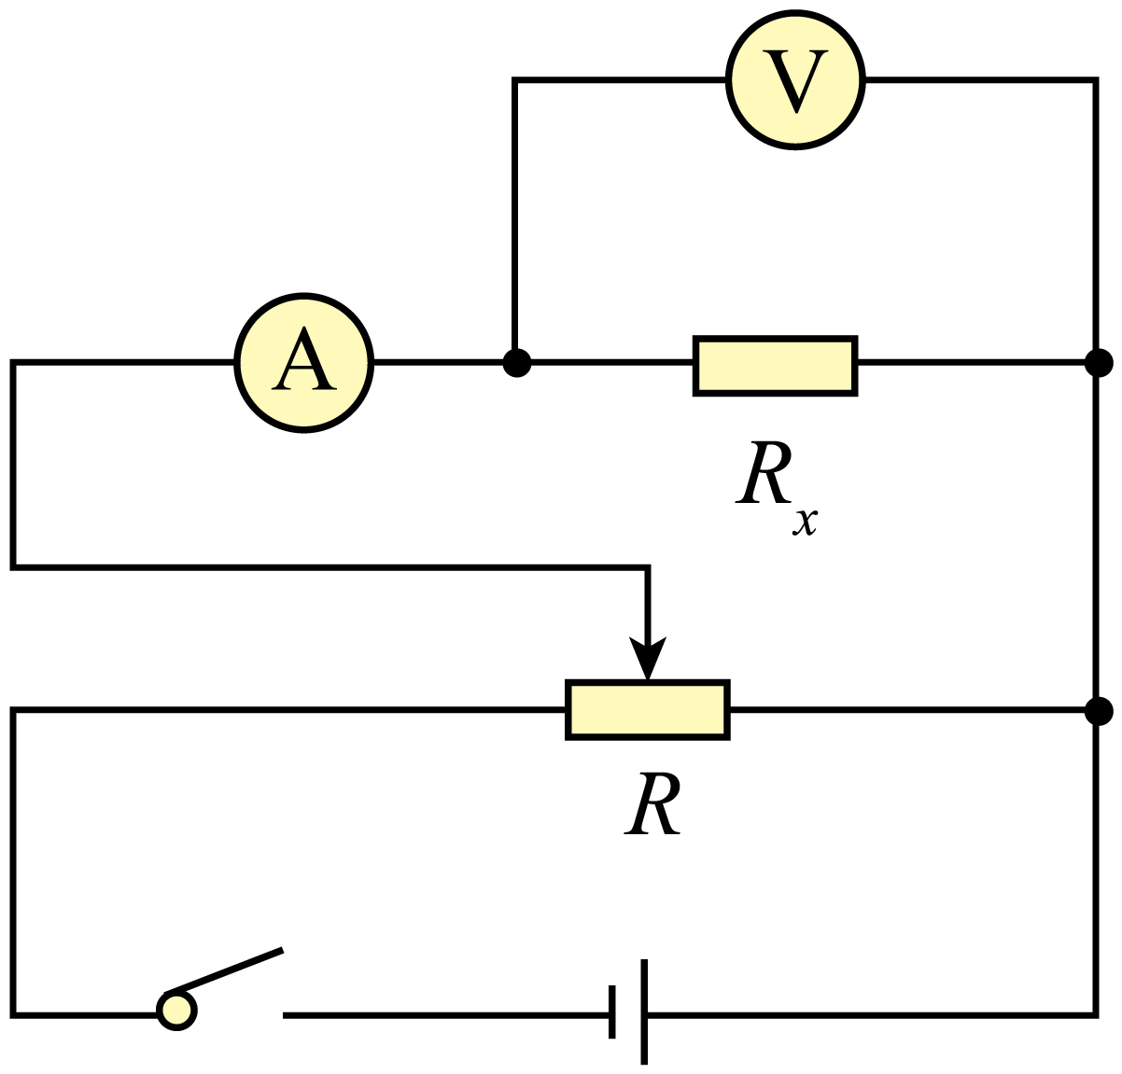
（1）闭合开关前滑片应置于滑动变阻器的___________端（填左，右）
（2）如图所示，若考虑电表内阻的影响，用两表示数算出$R_{测}$，则___________。
A.$R_{测}$比R的真实值大 B.$R_{测}$比R的真实值小；C.引起误差的原因是电压表分流 D.引起误差的原因是电流表分压
【答案】 右 BD 【难度】0.65 【知识点】测量电阻丝的电阻率
【详解】（1）[1] 闭合开关前滑片应置于滑动变阻器的右端，使电阻两端电压为0；
（2）[2]电流表采用外接法，由于电压表的分流作用，使得$R_{测}$比R的真实值小。
故选BD。

6．（1）在探究“决定导线电阻因素”的实验中。需要进行以下测量：欲用伏安法测定一段电阻丝的电阻，其阻值约为$12\text{Ω}$，要求测量结果尽量准确，这位同学想使被测电阻R两端的电压从零开始调节。他可选用的器材有：
①下列器材中，电流表应选用（填器材的标号${\text{A}}_{\text{1}}$和${\text{A}}_{2}$下同）__，电压表应选用____，滑动变阻器应选用________。
②在如图的虚线框内画出你设计的实验电路图___

A. 电池组E（6V，内阻很小）；B. 电流表${\text{A}}_{\text{1}}$（0~3A，内阻约$0.1\text{Ω}$）
C. 电流表${\text{A}}_{2}$（0~0.6A，内阻约$1\text{Ω}$）；D. 电压表${\text{V}}_{\text{1}}$（0~3V，内阻约$3\text{kΩ}$）
E. 电压表${\text{V}}_{2}$（0~6V，内阻约$6\text{kΩ}$）
F. 滑动变阻器$R_{\text{1}}$（$0\sim 5\text{Ω}$， 2A）
G. 滑动变阻器$R_{2}$（$0\sim 1\text{kΩ}$， 1A）
H. 电键、导线
【答案】①${\text{A}}_{2}$，${\text{V}}_{2}$，$R_{1}$；②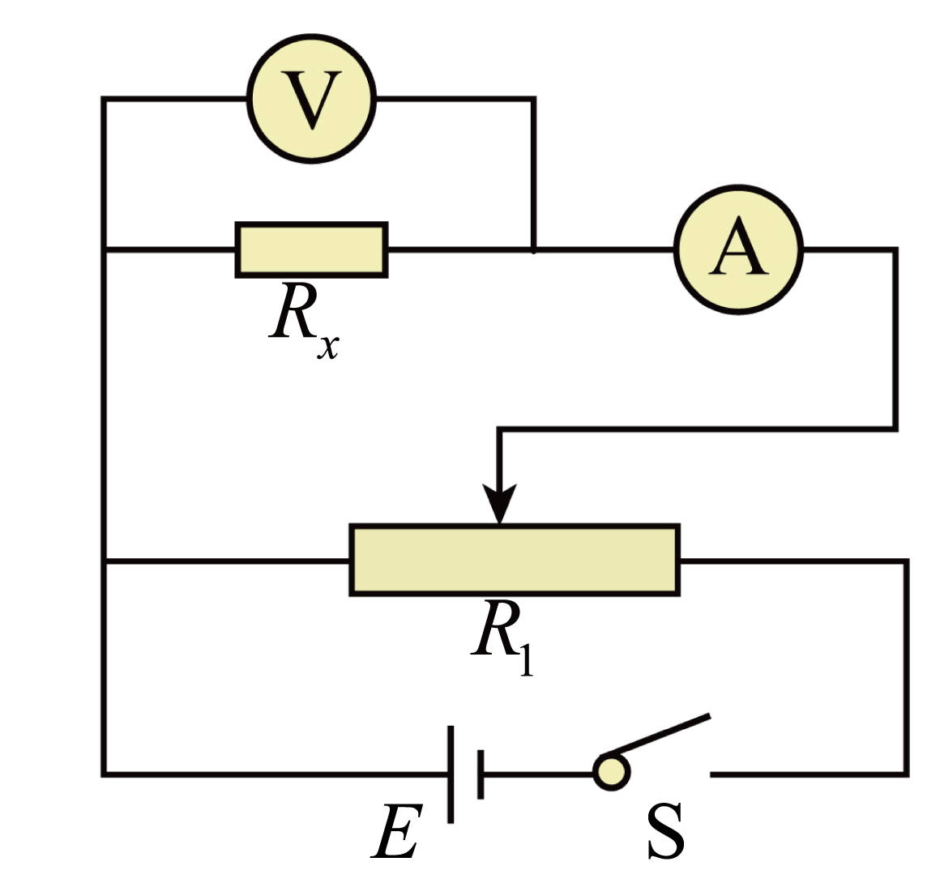 【难度】0.65 【知识点】伏安法测电阻、滑动变阻器分压接法
【详解】[1][2][3]电源电压为6V，电压表选${\text{V}}_{2}$，电路最大电流为
$I=\frac{U}{R_{x}}=\frac{6}{12}\text{A}=0.5\text{A}$
则电流表可选A₂。电压从零开始，滑动变阻器应采用分压接法，由于
$\frac{R_{x}}{R_{\text{A}}}=\frac{12}{1}\text{Ω}=12\text{Ω}<\frac{R_{\text{V}}}{R_{x}}=\frac{6000}{12}\text{Ω}=500\text{Ω}$
则电流表采用外接法，滑动变阻器的范围应与电阻值差不多，方便调节，所以滑动变阻器选$R_{1}$。
②[4]实验电路图如图所示

11.4 串联电路和并联电路：替代法测电阻
7．为了测量一额定电压为220V灯泡正常工作时的电阻值$R_{x}$，某同学设计了如图所示的电路。图中，A是理想电流表，$R_{\text{0}}$和R分别是电阻箱和已知阻值的固定电阻，S是单刀双掷开关，电源电压为220V交流电。请完成下列实验步骤：
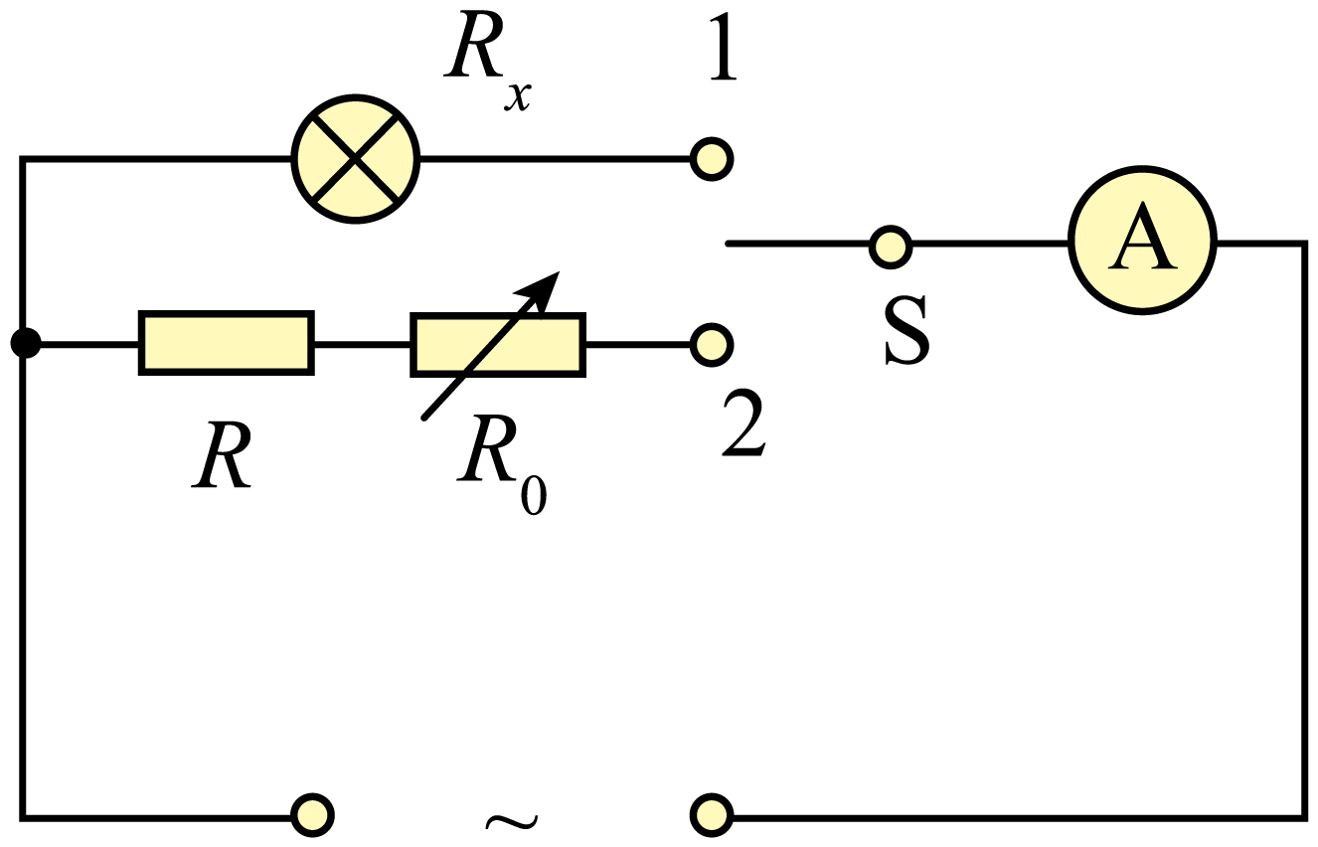
（1）将S拨向接点1，使灯泡工作一段时间，观察电流表，电流稳定后，记下此时电流表电流的读数I；
（2）然后将S拨向接点2，调节___________，使___________，记下此时$R_{\text{0}}$的读数；
（3）多次重复上述过程，计算$R_{\text{0}}$读数的平均值$\overline{R_{\text{0}}}$，则灯泡正常工作时的电阻值$R_{x}$为___________。
【答案】 $R_{0}$（或电阻箱的阻值） 理想电流表（或电流表，或A）的读数仍为I $\overline{R_{0}}+R$ 【难度】0.65 【知识点】用电阻箱替代电阻测量阻值
【详解】（2）[1][2]根据电路特点可知，当S接2时，要使电流表的示数仍为I，从而可以把$R_{x}$阻值的大小用$R$和$R_{\text{0}}$的大小代替，所以，此时应调节可变电阻$R_{\text{0}}$，以确保电流表的示数不变；
（3）根据上述实验步骤，每次电流表的示数不变，而$R$和$R_{\text{0}}$串联后与小灯泡并联，故小灯泡的电阻就等于$R$和$R_{\text{0}}$串联后的电阻之和，故
$R_{x}=\overline{R_{0}}+R$

8．为测量一大捆电阻率为$ρ$的铜导线的长度，实验小组设计方案如下：
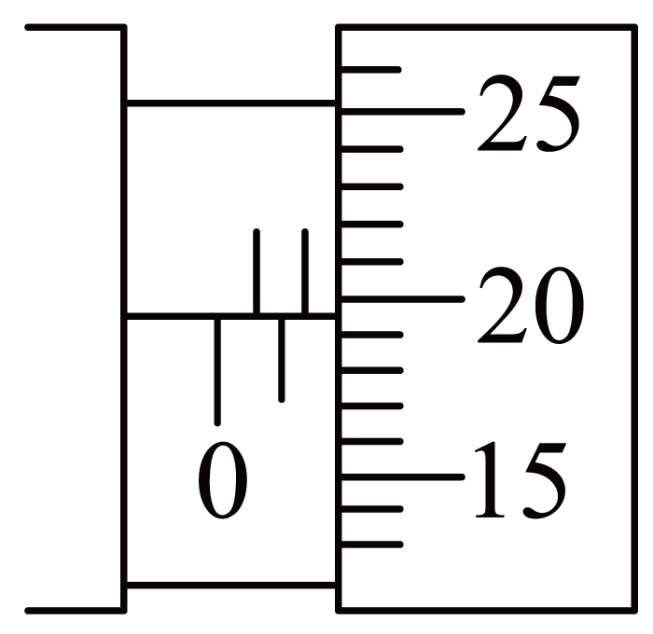
(1)割去该铜导线的外皮，用螺旋测微器测定裸露铜丝的直径，如图（甲）所示，直径$d=$______mm。
(2)设计如图乙电路图测定铜丝电阻$R_{x}$。闭合开关${\text{S}}_{1}$，把单刀双掷开关${\text{S}}_{2}$拨向1，调节电阻箱$R_{1}$，记下电流表读数为$I_{0}$；把开关${\text{S}}_{2}$拨向2，调节电阻箱$R_{2}$的阻值，使电流表的示数也为$I_{0}$。则电阻$R_{x}$的阻值为______的示数。（选填“$R_{1}$”、“$R_{2}$”）
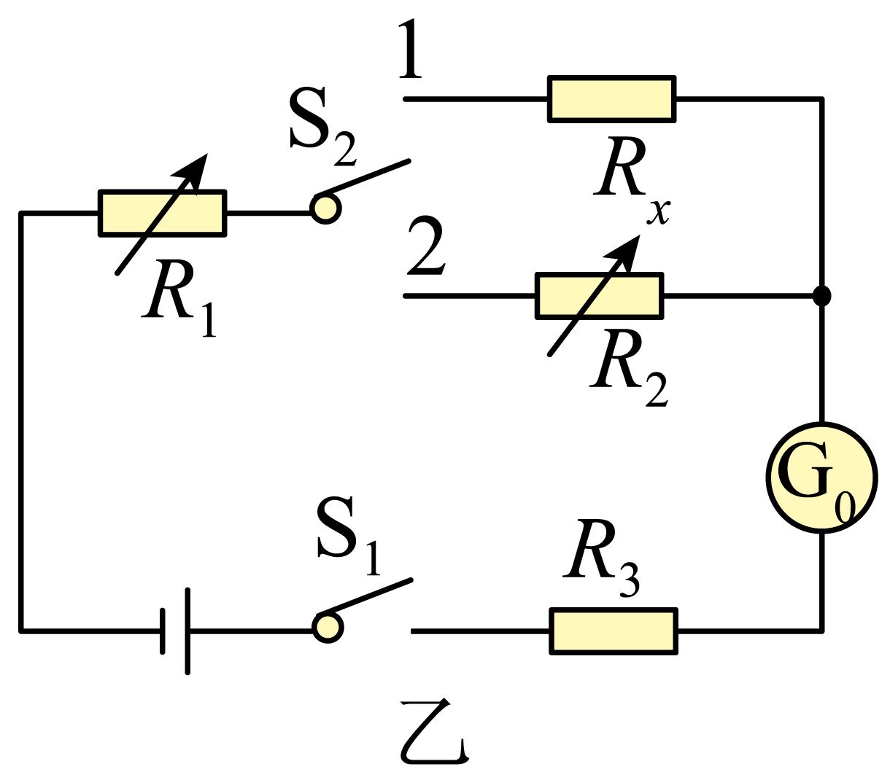
(3)根据以上过程测得的数据和铜的电阻率，得出铜导线长度$L=$______（用$R_{x}$，d，$ρ$等表示）。
【答案】(1)1.696##1.697##1.698 (2)$R_{2}$ (3)$\frac{R_{x}\text{π}d^{2}}{4ρ}$ 【难度】0.65 【知识点】用电阻箱替代电阻测量阻值
【详解】（1）螺旋测微器的精度为0.01mm，转动刻度估读到0.1格，裸露铜丝的直径为
$d=1.5\text{mm}+19.6×0.01\text{mm=1}\text{.696mm}$（1.697mm、1.698mm）
（2）开关接1和2时，电流表读数为$I_{0}$，电源和其余各电阻均保持不变，由部分电路欧姆定律可知两种情况下电路的总电阻相等
利用电阻替代法可得
$R_{x}=R_{2}$
（3）根据电阻定律可得
$R_{x}=\frac{ρL}{S}=\frac{ρL}{\frac{πd^{2}}{4}}=\frac{4ρL}{πd^{2}}$
解得铜导线长度
$L=\frac{πd^{2}R_{x}}{4ρ}$

11.4 串联电路和并联电路：电桥法测电阻
9．某物理兴趣小组的同学利用量角器、一段均匀电阻丝、电阻箱及灵敏电流计设计了一个测量电阻$R_{x}$的方案，实验电路如图1所示。
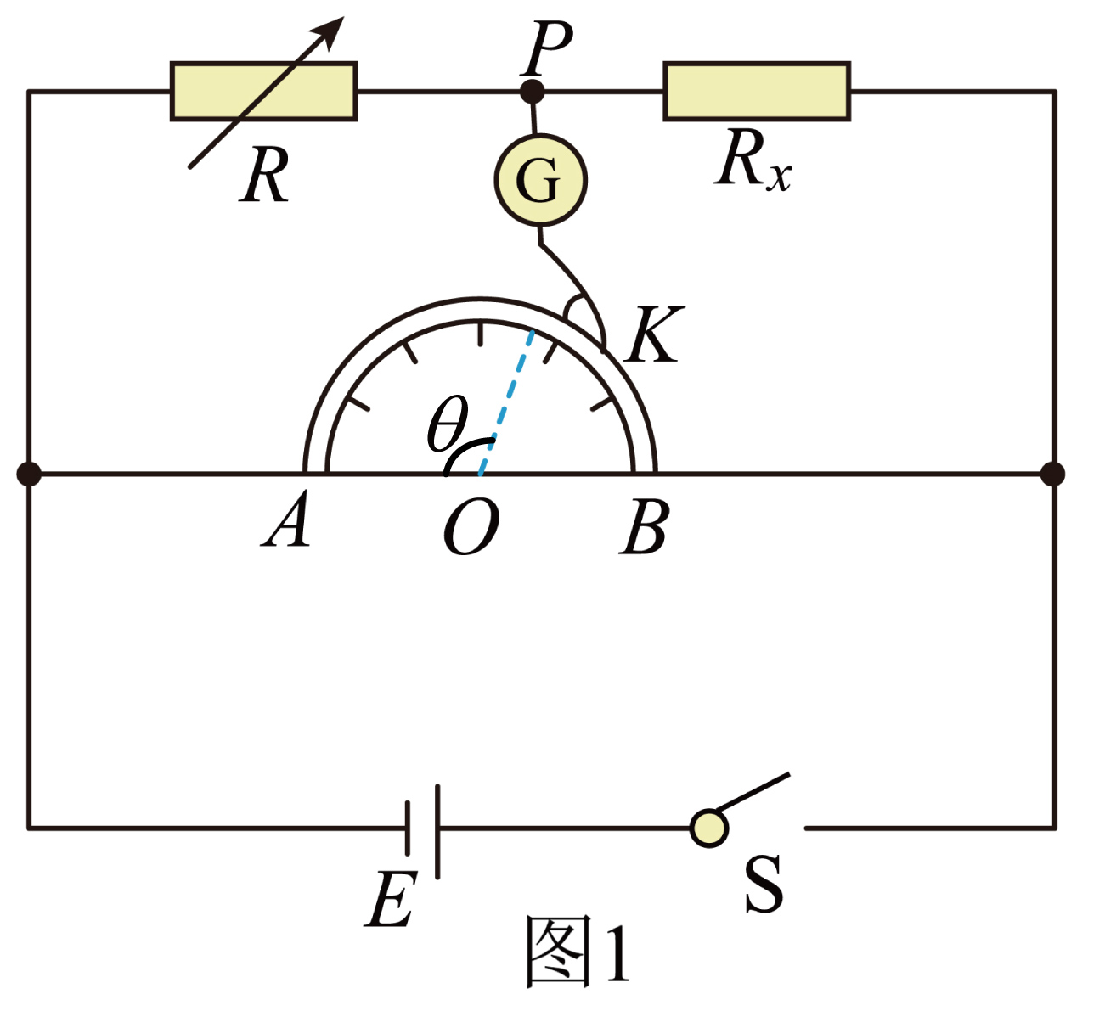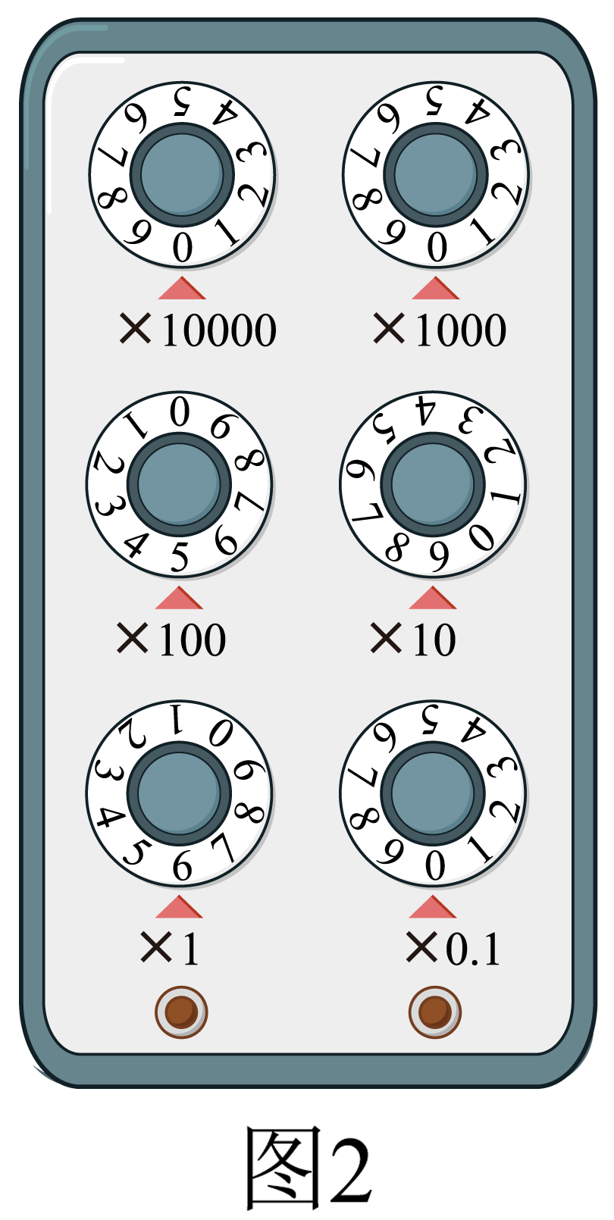
①将电阻丝紧贴量角器圆弧边沿弯曲成型，并依量角器直径两端点裁剪好，通过导线接入电路；
②按图1所示的电路原理图连接好各元件；
③将电阻箱的阻值调至$R_{1}$并使金属夹$\text{K}$从$A$端沿弧形电阻丝向$B$端移动，当灵敏电流计的示数为零时，停止移动金属夹，此时从量角器上读出$OA$、$OK$间的夹角$θ_{1}$（单位为弧度）；
④改变电阻箱的阻值，重复步骤③，测得多组（$θ$，$R$）值；
⑤整理数据并在坐标纸上描点绘图，所得图像如图3所示。
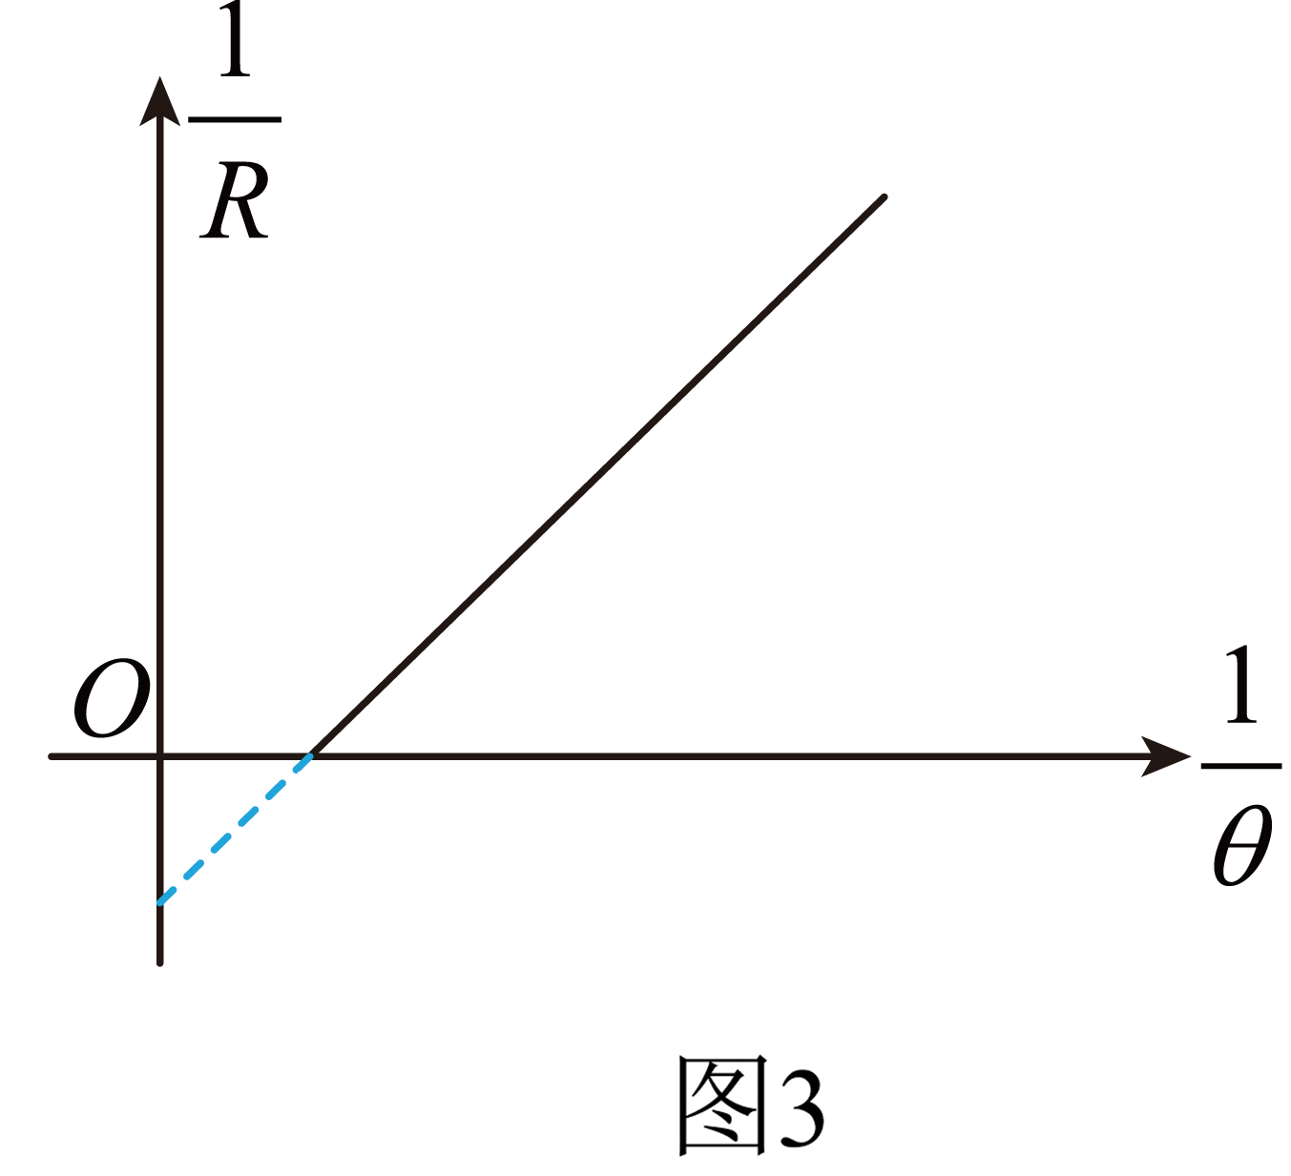
根据分析，试回答下列问题：
(1)某次调节电阻箱的示数如图2所示，则此时电阻箱接入电路的电阻为__________$\text{Ω}$。
(2)图像的斜率为$k$，由此可求得$R_{x}=$__________。
(3)实验时，当金属夹$\text{K}$调至某位置时，该小组的同学因为观察不仔细，认为灵敏电流计的读数已经为零，实际上，灵敏电流计还有从$P$到$K$的电流，那么此时测出$R_{x}$的值与真实值相比__________（填“偏小”“相等”或“偏大”）。
【答案】(1)596.0 (2)$\frac{π}{k}$ (3)偏大 【难度】0.65 【知识点】电桥法测电阻问题
【详解】（1）电阻箱接入电路的电阻为
$R=596.0Ω$
（2）当灵敏电流计的示数为零时，有
$\frac{R}{R_{x}}=\frac{θ}{π−θ}$
整理得
$\frac{1}{R}=\frac{π}{R_{x}θ}−\frac{1}{R_{x}}$
图像的斜率为
$k=\frac{π}{R_{x}}$
解得
$R_{x}=\frac{π}{k}$
（3）灵敏电流计还有从$P$到$K$的电流，则从量角器上读出$OA$、$OK$间的夹角$θ$偏小，根据
$R_{x}=\frac{π−θ}{θ}R$
此时测出$R_{x}$的值与真实值相比偏大。

10．某同学用图甲所示的电路测量电阻$R_{x}$，的阻值。实验步骤如下：
i．按照电路图连接好电路，将滑片$P$置于电阻丝$R_{0}$上的适当位置，闭合开关${\text{S}}_{1}$；
ii．将双刀双掷开关$S_{2}$（中间连杆为绝缘材料）掷于触点1、2，调节电阻箱$R$，使灵敏电流计G的指针指零，读出电阻箱阻值，记为$R_{1}$；
iii．保持滑片$P$的位置不动，将${\text{S}}_{2}$掷于触点3、4，调节电阻箱$R$，仍使灵敏电流计G的指针指零，读出电阻箱阻值，记为$R_{2}$；
iv．断开开关，整理器材。
回答下列问题：
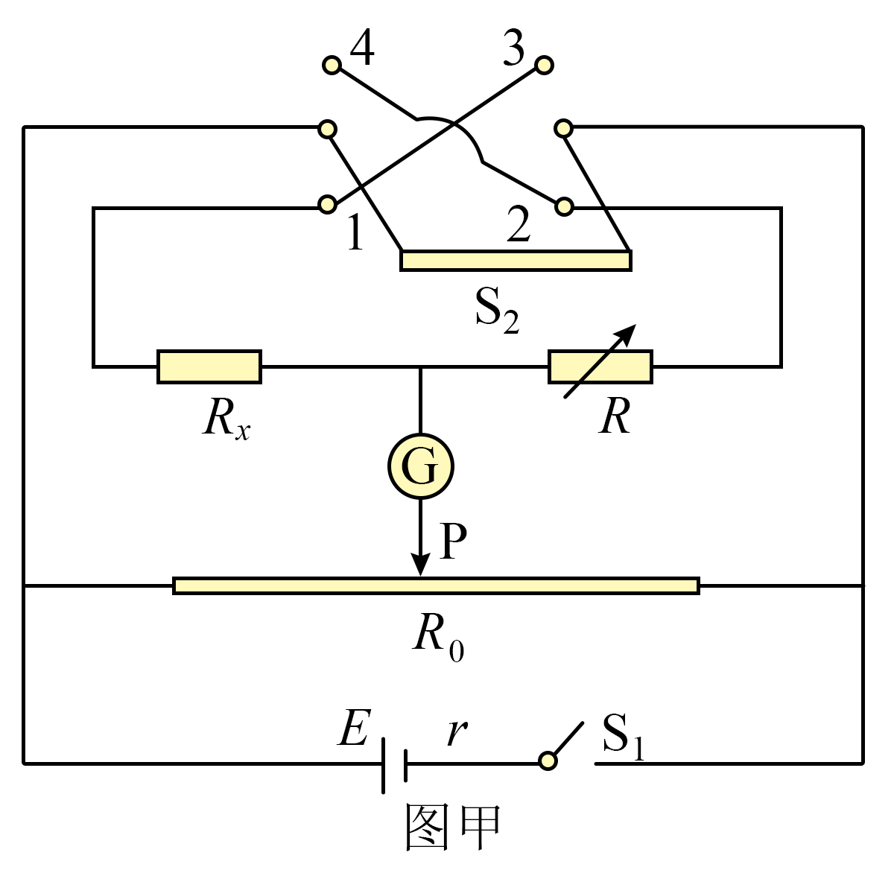
(1)实验过程中，______（填“需要”或“不需要”）测量滑片$P$两侧电阻丝的长度；
(2)关于实验对电阻丝规格的要求，下列说法正确的是______；
A．总电阻必须已知，粗细必须均匀；B．总电阻必须已知，粗细无须均匀；C．总电阻无须已知，粗细必须均匀；D．总电阻无须已知，粗细无须均匀
(3)某次测量中，$R_{1}=70Ω$,如图乙是电阻箱指示的$R_{2}$的阻值，则待测电阻的测量值$R_{x}=$______Ω（结果保留3位有效数字）；
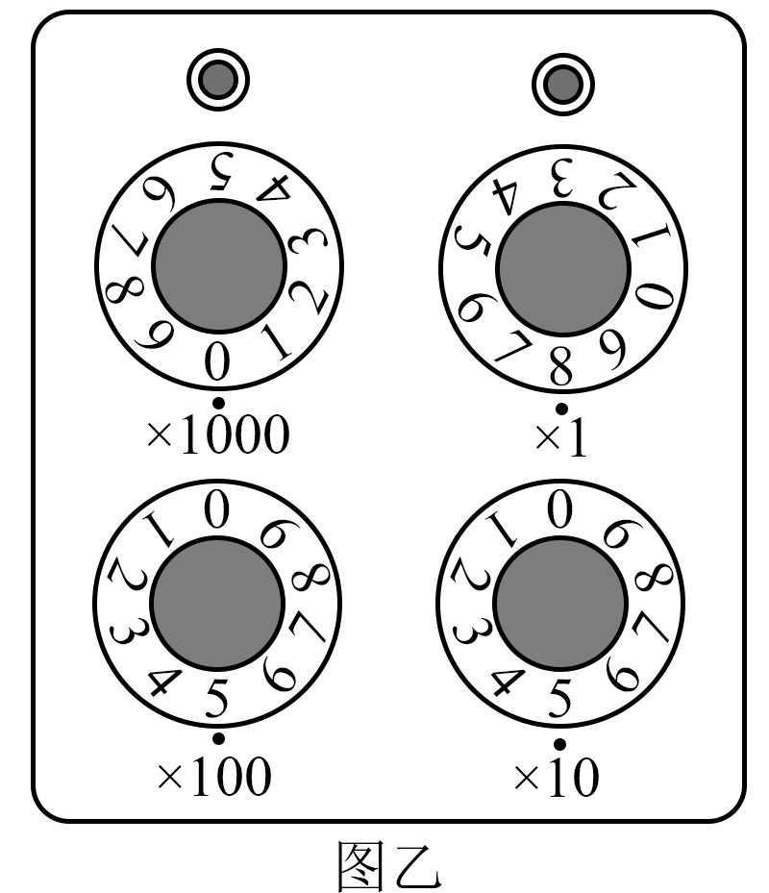
(4)若在步骤ii后、步骤iii之前，误将滑片$P$向右移动了少许，继续进行测量，则$R_{x}$的测量值______（填“大于”“小于”或“等于”）真实值。
【答案】(1)不需要 (2)D (3)198 (4)大于 【难度】0.4 【知识点】电桥法测电阻问题、用电阻箱替代电阻测量阻值
【详解】（1）本题采用阻值比较法求电阻，不需要知道电阻丝的具体阻值，故不需要测量滑片$P$两侧电阻丝的长度；
（2）本题采用阻值比较法求电阻，通过比例求阻值，保持滑片$P$的位置不动，设电阻丝左侧电阻为$R_{左}$，右侧电阻为$R_{右}$，将双刀双掷开关$S_{2}$掷于触点1、2，当灵敏电流计G示数为零时，电阻箱的阻值为$R_{1}$，此时有
$\frac{R_{x}}{R_{1}}=\frac{R_{左}}{R_{右}}$
将$S_{2}$掷于触点3、4，则电阻箱与$R_{x}$交换位置，电阻箱的阻值为$R_{2}$，此时有
$\frac{R_{2}}{R_{x}}=\frac{R_{左}}{R_{右}}$
联立解得
$R_{x}=\sqrt{R_{1}R_{2}}$
可知$R_{x}$与电阻丝的阻值没有关系，故不需要知道电阻丝的具体阻值，即总电阻无须已知，粗细无须均匀。
故选D。
（3）由图可知，电阻箱的读数为
$R_{2}=5×100\text{Ω}+5×10\text{Ω}+8×1\text{Ω}=558\text{Ω}$
代入数值可得
$R_{x}≈198\text{Ω}$
（4）若在步骤ii后、步骤iii之前，误将滑片$P$向右移动了少许，继续进行测量，则有
$\frac{R_{x}}{R_{1}}=\frac{R_{左}}{R_{右}}$，$\frac{R_{2}}{R_{x}}<\frac{R_{左}}{R_{右}}$
联立可知
$R_{x}>\sqrt{R_{1}R_{2}}$

11.5 实验：练习使用多用电表
19．认识多用电表
（1）指针式多用电表
(1)认识表盘
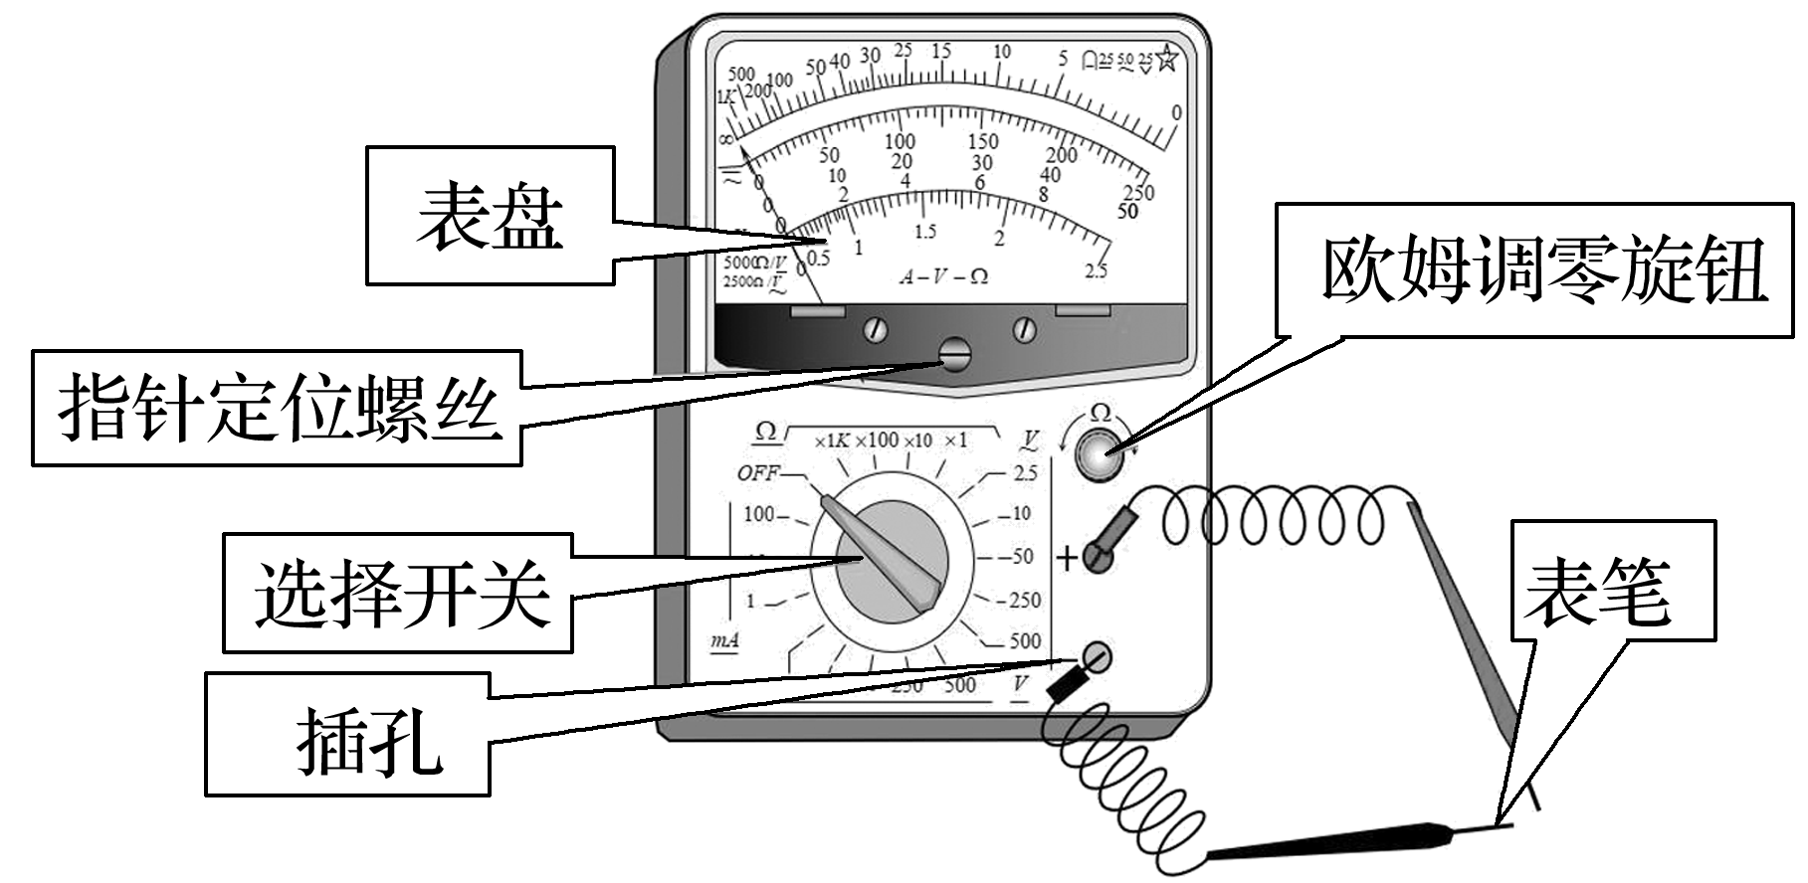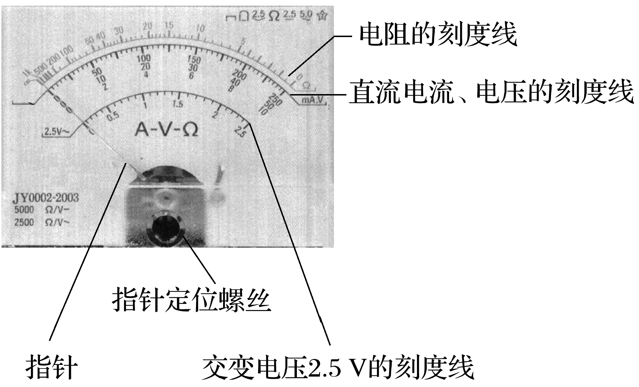
(2)选择开关
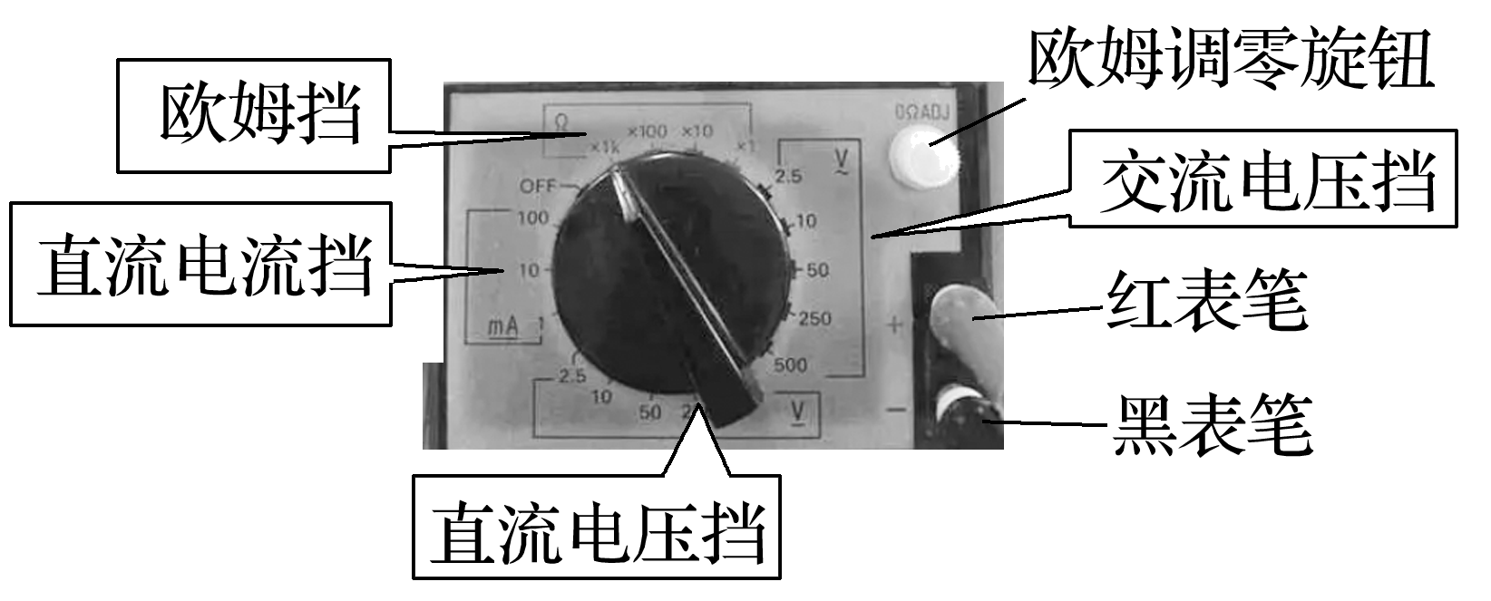

（2）数字式多用电表
如图所示，数字式多用电表的测量值以数字形式直接显示，使用方便。数字式多用电表内部装有电子电路，这样可以使电表对被测电路的影响减到最小，同时还具有多种其他功能。
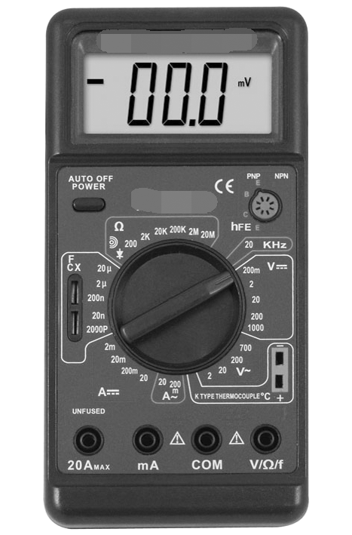

20．使用多用电表
（1）使用步骤
(1)使用前，应调整指针定位螺丝，使指针指到左端零刻度。这一步又称为“机械调零”。
(2)使用时，通过选择开关选择合适的挡位。(3)使用完毕，应将选择开关旋转到OFF位置。

（2）使用多用电表测量电压、电流和电阻
(1)测量直流电压：
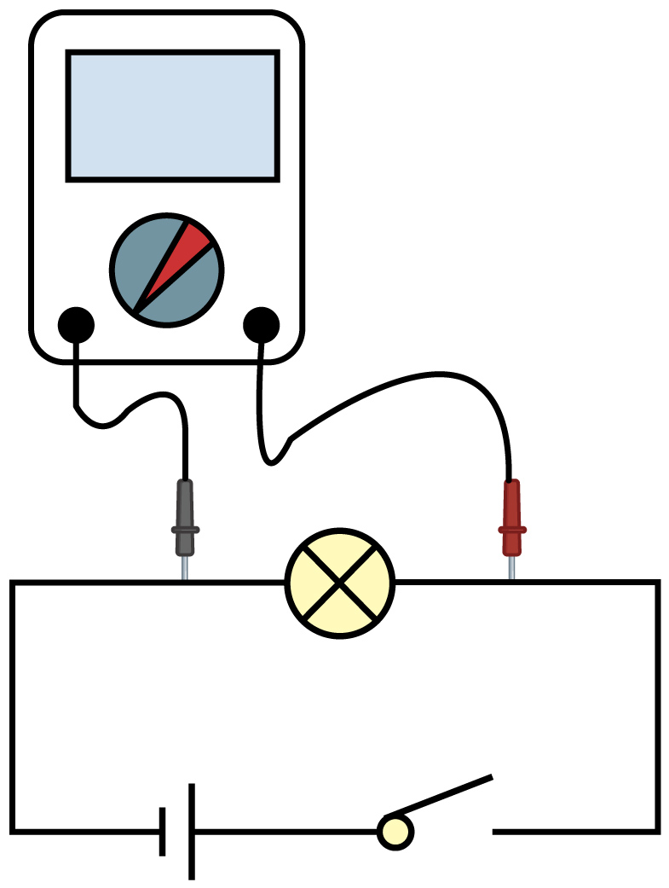
①选择直流电压挡合适的量程，并将选择开关旋至相应位置。
②将多用电表并联在待测电路两端，注意红表笔接触点的电势应比黑表笔接触点的电势高。
③根据表盘上相应量程的直流电压刻度读出电压值，读数时注意最小刻度所表示的电压值。
(2)测量直流电流：
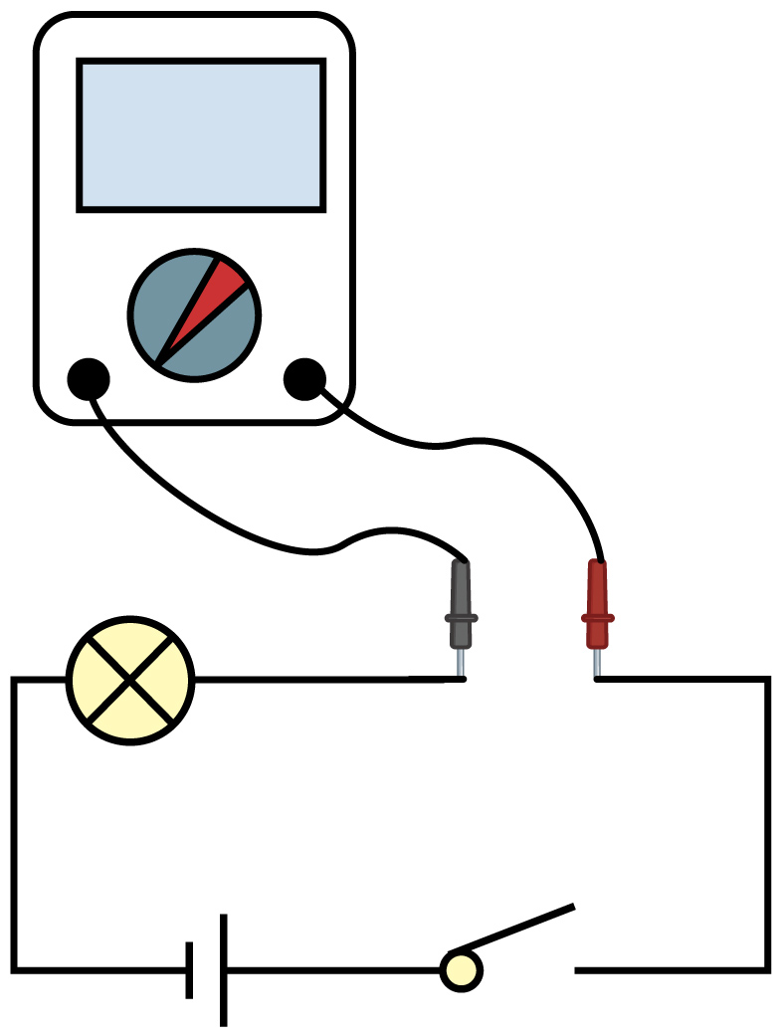
①选择直流电流挡合适的量程，并将选择开关旋至相应位置。
②将被测电路导线拆开一端，把多用电表串联在电路中，注意电流应从红表笔流入多用电表。
③读数时，根据表盘上相应量程的直流电流刻度进行读数，要认清刻度盘上的最小刻度。
(3)测量电阻：
①选挡：估计待测电阻的大小，旋转选择开关，使其尖端对准欧姆挡的合适倍率。选择倍率时，应使表针尽可能指在刻度盘的中间区域（接近∞端太密集容易读错，接近0端的数值太小例如读成0.5或1，绝对只差0.5，相对却可能差一倍）。
②欧姆调零：将红、黑表笔短接，调节欧姆调零旋钮，使指针在表盘右端“0”刻度处。
③测量读数：将两表笔分别与待测电阻的两端接触，读数乘倍率即为待测电阻阻值。
④测另一电阻时重复①②③三步。
⑤实验完毕：应将选择开关置于“OFF”挡或交流电压最高挡（交流电下表笔接反也没事，最高挡对应的内阻最大，对电路保护最好）。

（3）注意事项
(1)用多用电表电压挡、电流挡测电压、电流时要注意红、黑表笔与电源的正、负极相连。
(2)需要注意多用电表直流电流挡是毫安挡，不能测量比较大的电流。选择适当的量程，使指针偏转角尽量大一些（一般要求超过中间位置，接近0端的数值太小例如读成0.5或1，绝对只差0.5，相对却可能差一倍），这样测量结果相对较准。
(3)测电阻时应注意的问题
①选挡后要进行欧姆调零。
②换挡后要重新进行欧姆调零（无需机械调零）。
③被测电阻要与电源等其他元件分离，不能用手接触表笔的金属杆。
④操作完成后，要将两表笔从插孔中拔出，并将选择开关旋至“OFF”挡或交流电压最高挡，若长期不用，应将电池取出。

11.5 实验：练习使用多用电表：多用表的读数与挡位选择
11．如图所示为多用电表的刻度盘．若选用倍率为“×100”的电阻挡测电阻时，表针指示如图所示，则
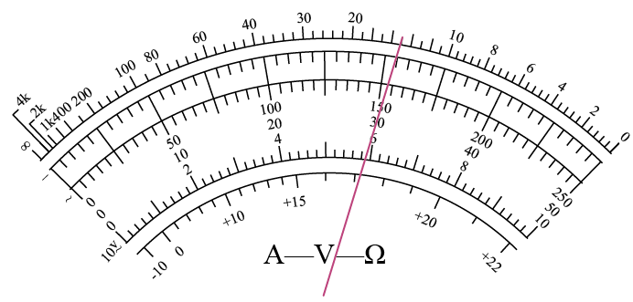
（1）所测电阻的阻值为________Ω；如果要用此多用电表测量一个阻值约为2.0×10⁴ Ω的电阻，为了使测量结果比较精确，应选用的欧姆挡是________（选填“×10”、“×100”或“×1 k”）。
（2）用此多用电表进行测量，当选用量程为50 mA的电流挡测量电流时，表针指于图示位置，则所测电流为________mA；当选用量程为250 mA的电流挡测量电流时，表针指于图示位置，则所测电流为________mA。
（3）当选用量程为10 V的电压挡测量电压时，表针也指于图示位置，则所测电压为________ V.
【答案】 1.5×10³ ×1 k 30.5 153 6.1 【难度】0.85 【知识点】用多用电表测量电学中的物理量
【详解】（1）[1][2]读数为
15×100 Ω=1.5×10³ Ω如果要用此多用电表测量一个阻值约为2.0×10⁴ Ω的电阻，为使指针位于表盘中央范围，应选择×1 k挡。
（2）[3][4] 当选用量程为50 mA的电流挡测量电流时，最小分度值为1mA，所测电流为30.5mA；当选用量程为250 mA的电流挡测量电流时，最小分度值为5 mA，表针指于图示位置，则所测电流为153 mA。
（3）[5] 当选用量程为10 V的电压挡测量电压时，最小分度值为0.2V，读数为6.1V。

12．在“练习使用多用电表”的实验中
（1）前两次测量时，表盘指针如图中a、b所示。请据此完成记录表中的①和②；
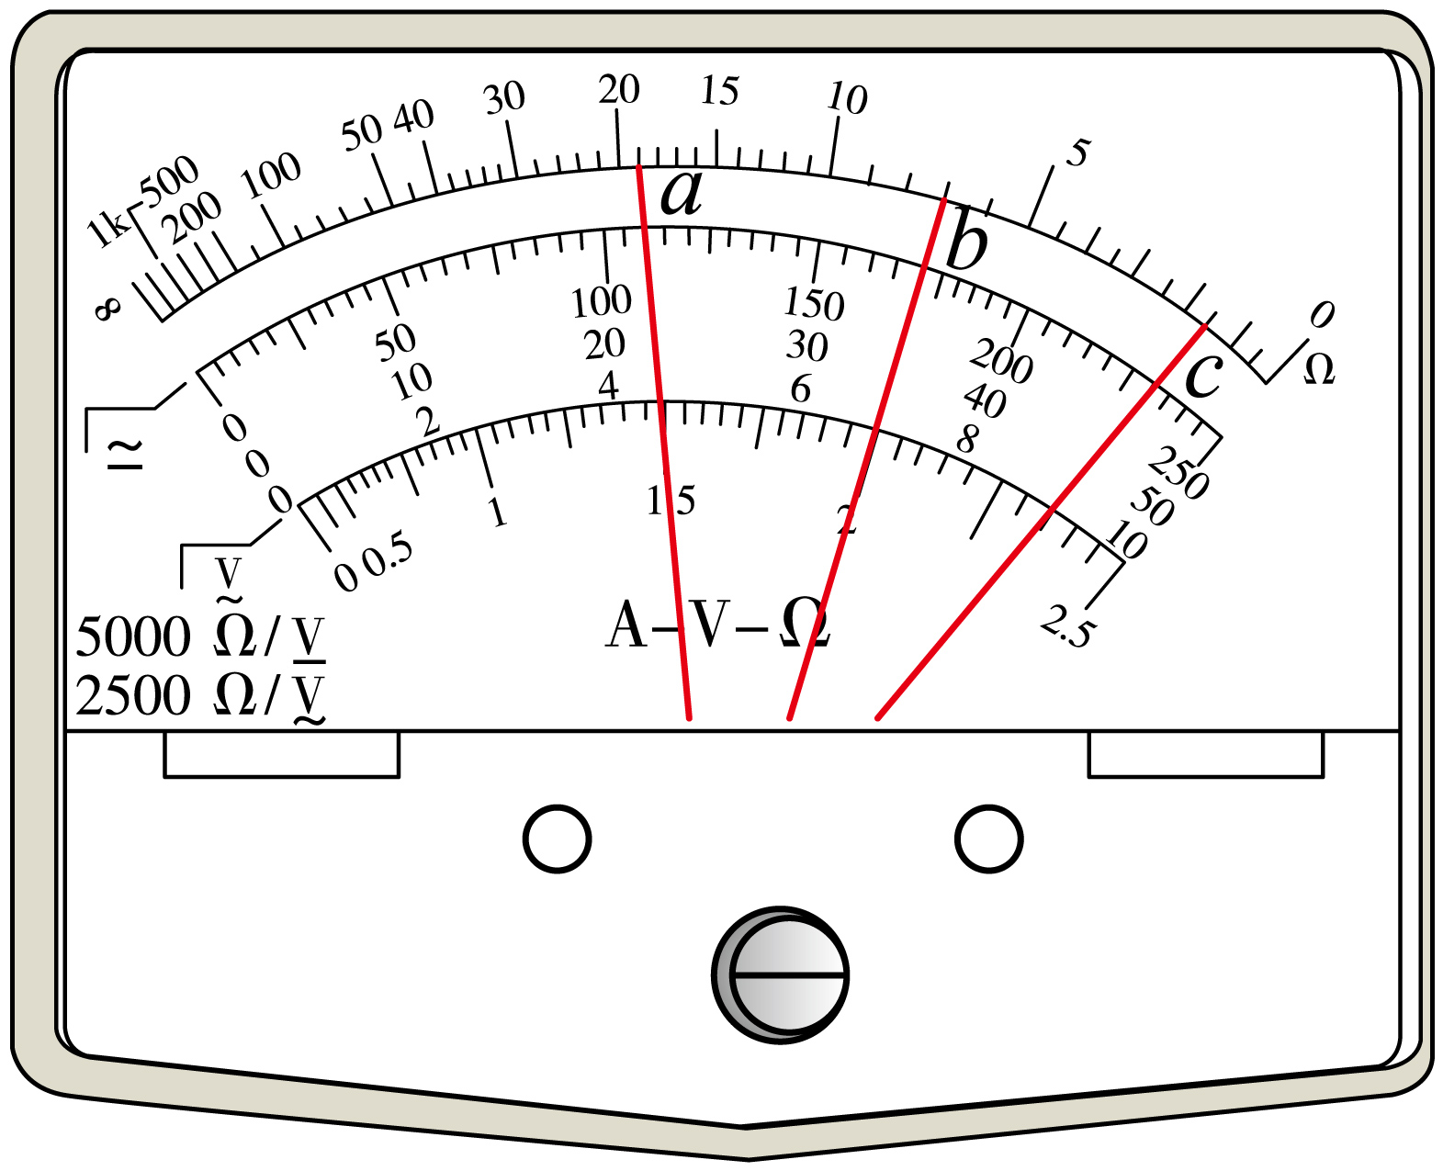
 | 所测物理量 | 量程或倍率 | 指针 | 读数
第1次 | 直流电压 | 0~50V | ①______（选填“a”“b”） | 34.0V
第2次 | 直流电流 | 0~10mA | ②______（选填“a”“b”） | 4.4mA
第3次 | 电阻 | $×100$ | c | $1.5×{10}^{2}Ω$
（2）第3次测量时，用“$×100$”欧姆挡测量电阻，表盘指针如图中c所示，为了更准确测量需要换成______（选填“$×10$”“$×1\text{k}$”）挡进行重新测量；
（3）多用电表改变不同倍率的欧姆挡后，测量电阻前______（选填“需要”“不需要”）重新调零。
【答案】 b a $×10$ 需要 【难度】0.94 【知识点】用多用电表测量电学中的物理量
【详解】（1）[1]多用电表表盘刻度线有三条，上为电阻专用，中间为电流、直流电压、交流电压共用，下面为交流电压2.5V专用。由表格知，测量直流电压，且读数为34.0V，应选$0∼50\text{V}$量程范围，观察中间刻度线三个指针刻度，b指针刻度读数满足要求，故选填“b”。
[2]由表格知，测量直流电流，且读数为4.4mA，由[1]知，应选$0∼10\text{mA}$量程范围，观察中间刻度线三个指针刻度，a指针刻度读数满足要求，用故选填“a”。
（2）[3]欧姆挡测量电阻，指针偏角太小，换大倍率挡；指针偏角太大，换小倍率挡。由图知应选小倍率挡，故选填“$×10$”。
（3）[4]将电阻挡，由低档逐次变换到高挡时，其表头电压也逐次降低，电流逐次减小，指针偏转就会不到欧姆零位，这将造成很大的测量误差。所以必须调整调零旋钮使表头线圈电流维持不变，使指针重新在欧姆零位上，以保证各档在测量时的准确性，故选填“需要”。

11.5 实验：练习使用多用电表：多用表的使用规则
13．(1)下列关于用多用电表欧姆挡测电阻的说法中正确的是________（选填正确选项的序号）。
A．测量电路中的某个电阻，应该把该电阻与电路断开；B．测量电阻时，如果指针偏转过大，应将选择开关拨至倍率较大的挡位，重新调零后测量
C．选择开关旋到“Ω”挡的合适位置，将红、黑表笔分别插入“$+$”“$−$”插孔，并将两表笔短接，调节欧姆调零旋钮，使电表指针对准表盘左侧零刻度；D．测量完毕，将选择开关旋到OFF位置
(2)某同学按照正确的实验操作步骤测量一个电阻，多用电表的示数如图所示，此被测电阻的阻值为________Ω。
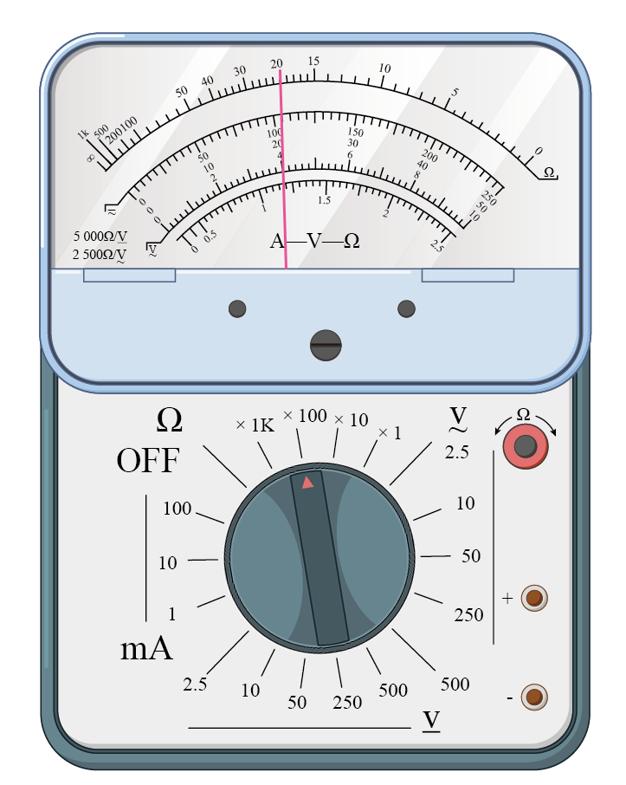
【答案】(1)AD (2)2000 【难度】0.85 【知识点】用多用电表测量电学中的物理量
【详解】（1）A．测量电路中的某个电阻，应该把该电阻与电路断开，A正确；
B．测量电阻时，如果指针偏转过大，表明待测电阻的阻值太小，应将选择开关拨至倍率较小的挡位，重新调零后测量，B错误；
C．选择开关旋到“Ω”挡的合适位置，将红、黑表笔分别插入“$+$”“$−$”插孔，并将两表笔短接，调节欧姆调零旋钮，使电表指针对准表盘右侧零刻度，C错误；
D．测量完毕，将选择开关旋到OFF位置，D正确。
故选AD。
（2）被测电阻的阻值为
$R=20×100\text{Ω}=2000\text{Ω}$

11.5 实验：练习使用多用电表：黑箱元件检测
14．如图所示，黑箱外有编号为E、F、G的三个接线柱，用多用电表探测发现：用直流电压挡测量时，E、G两点间和F、G两点间均有电压，E、F两点间无电压；用欧姆挡测量，黑表笔（与电表内部电源的正极相连）接E点，红表笔（与电表内部电源的负极相连）接F点，阻值很小，但反接阻值很大。则该黑箱内元件的接法可能是图中的（ ）
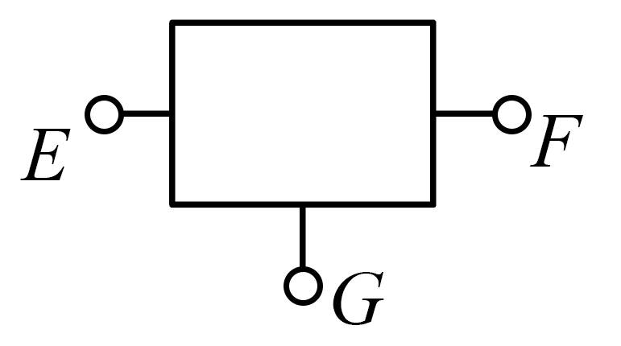
A．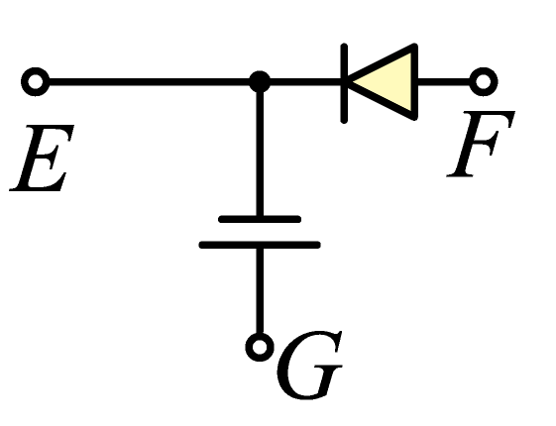 B．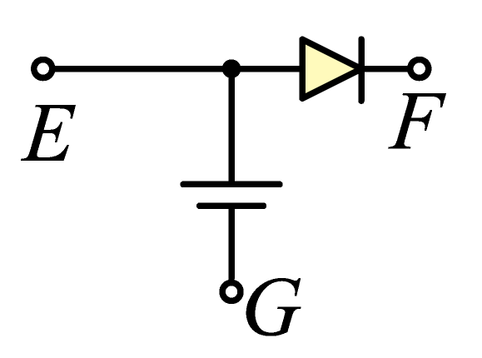 C．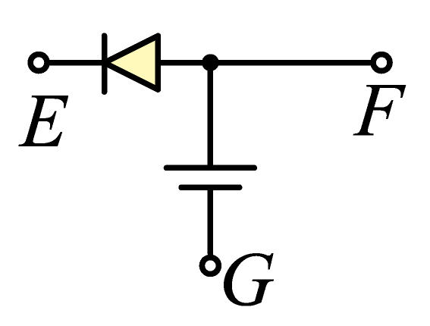 D．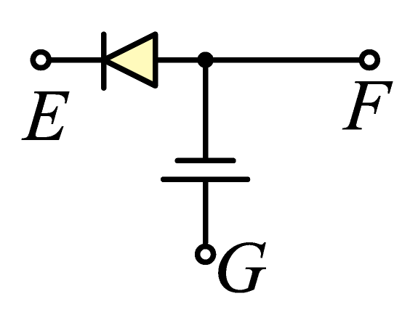
【答案】B 【难度】0.85 【知识点】用多用电表探测黑箱内的元件
【详解】二极管具有单向导电性，红表笔接F，电阻很小，此时二极管导通，电流从黑表笔流出通过二极管从红表笔流进，电流方向从E到F，只有图B符合要求。
故选B。

